บทที่ 4

โครงสร้างของระบบ

4.1 โครงสร้างระบบส่วนเว็บเซิร์ฟเวอร์

4.1.1 โครงสร้างการทำงานส่วนของเว็บเซิร์ฟเวอร์
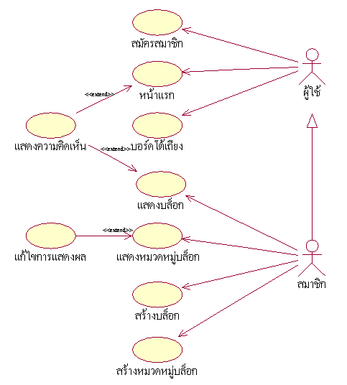
รูปที่ 4-1 โครงสร้างการทำงานส่วนของเว็บเซิร์ฟเวอร์

4.1.2 รายละเอียดการทำงานแต่ละส่วนของเว็บเซิร์ฟเวอร์
4.1.2.1 สมาชิก
คำอธิบาย
คือผู้ใช้ที่เข้าสู่เว็บโดยใช้ชื่อผู้ใช้และรหัสผ่านที่ลงทะเบียนไว้กับระบบ

4.1.2.2 ผู้ใช้
คำอธิบาย
คือผู้ใช้ทั่วไปที่เข้าใช้งานเว็บ
4.1.2.3 สมัครสมาชิก
คำอธิบาย
แสดงแบบฟอร์มเพื่อให้ผู้ใช้กรอกข้อมูลต่างๆที่จำเป็นสำหรับการสมัครเป็นสมาชิกกับระบบ เพื่อที่ผู้ใช้สามารถใช้บริการต่างๆ กับทางระบบได้
ผู้ที่สามารถใช้งานได้: ผู้ใช้
การเรียกใช้งาน: ถูกเรียกใช้เมื่อผู้ใช้เรียกลิงค์สมัครสมาชิก
ลำดับการทำงาน
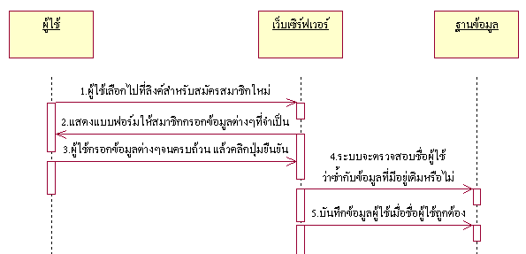
รูปที่ 4-2 การทำงานในการสมัครสมาชิก

1 ผู้ใช้จะเลือกลิงค์สำหรับสมาชิกใหม่
2-3 ผู้ใช้ทำการกรอกข้อมูลต่างๆจนครบถ้วนลงบนแบบฟอร์มที่แสดงบนหน้าจอ และคลิกปุ่มยืนยันเพื่อดำเนินการบันทึกข้อมูลสมาชิกใหม่
4-5 ระบบจะทำการตรวจสอบชื่อสมาชิกที่ผู้ใช้กรอกว่ามีชื่อซ้ำกับชื่อสมาชิกเดิมในฐานข้อมูลหรือไม่ ถ้าตรวจสอบแล้วไม่ซ้ำก็จะทำการบันทึกข้อมูลสมาชิกใหม่ลงในฐานข้อมูล

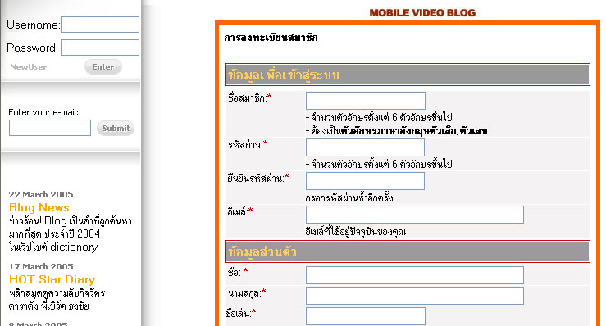
1
2-3
4-5
รูปที่ 4-3 รูปแสดงหน้าจอการสมัครสมาชิก
4.1.2.4 หน้าแรก
คำอธิบาย
หน้าแรกของเว็บจะแสดง บล็อก ที่ถูกกำหนดสถานะแบบสถารณะ ซึ่งผู้ใช้ทั่วไปที่ไม่ใช่สมาชิกก็สามารถดูได้ โดยแสดงเรียงตามลำดับของเวลาที่ใหม่สุดไปหาเก่าสุด
ผู้ที่สามารถใช้งานได้: ผู้ใช้
การเรียกใช้งาน: ถูกเรียกใช้เมื่อผู้ใช้เรียกลิงค์มายังหน้าแรก หรือเมื่อพิมพ์ URL ของเว็บ
ลำดับการทำงาน
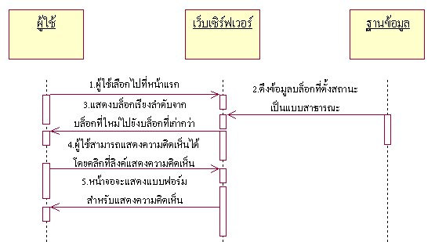
รูปที่ 4-4 การทำงานของเว็บหน้าแรก

1 หน้าจอนี้จะถูกใช้งานเมื่อมีผู้เลือกไปที่ลิงค์หน้าแรก หรือพิมพ์ที่อยู่ของเว็บ
2 เว็บเซิร์ฟเวอร์จะดึงข้อมูลบล็อกที่ถูกตั้งสถานะให้เป็นแบบสาธารณะจากฐานข้อมูล
3 แสดงผลบล็อกที่ดึงได้โดยเรียงลำดับจากบล็อกที่ใหม่ไปหาบล็อกที่เก่า
4-5 ในแต่ละบล็อกจะมีลิงค์ไปหน้าจอแสดงความคิดเห็นของบล็อกนั้นอยู่ซึ่งผู้ใช้สามารถคลิกเพื่อเข้าไปดูความคิดเห็นต่างๆที่อยู่ในนั้นได้

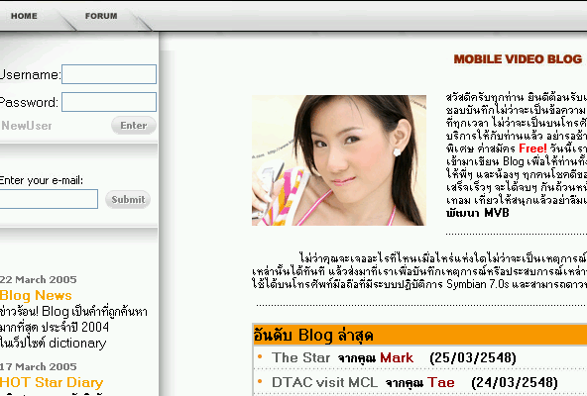
1
3
รูปที่ 4-5 รูปแสดงหน้าแรกของเว็บ
4.1.2.5 บอร์ดโต้เถียง
คำอธิบาย
ใช้สำหรับเป็นที่พูดคุยถึงหัวข้อ, ประเด็นต่างๆ ของผู้ที่เข้ามาในเว็บ
ผู้ที่สามารถใช้งานได้: ผู้ใช้
การเรียกใช้งาน: ถูกเรียกใช้เมื่อผู้ใช้เรียกลิงค์มายังบอร์ดโต้เถียง
ลำดับการทำงาน
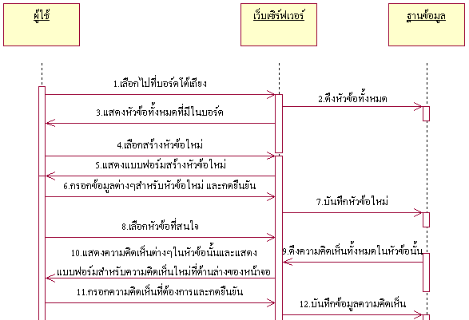
รูปที่ 4-6 การทำงานของบอร์ดโต้เถียง

1-3 เมื่อผู้ใช้คลิกลิงค์เพื่อไปสู่หน้าจอของบอร์ดโต้เถียง จะปรากฏหัวข้อต่างๆที่มีผู้มาตั้งไว้
4-7 เป็นขั้นตอนเมื่อผู้ใช้ต้องการสร้างหัวข้อใหม่ขึ้นมา โดยผู้ใช้ต้องกรอกข้อมูลต่างๆที่ตามแบบฟอร์มที่แสดงในหน้าจอนั้น
8-10 เมื่อผู้ใช้คลิกเลือกไปที่หัวข้อใด ก็จะปรากฏความคิดเห็นในหัวข้อนั้นแสดงขึ้นมา และจะมีแบบฟอร์มแสดงความคิดเห็นอยู่ในท้ายหน้า เพื่อให้ผู้ใช้ได้ทำการแสดงความคิดเห็นได้
11-12 เป็นขั้นตอนที่ผู้ใช้กรอกข้อมูลเพื่อแสดงความคิดเห็นในหัวข้อนั้น
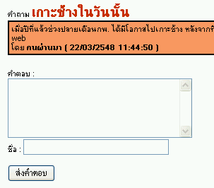
3
8-10
11-12
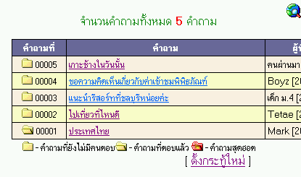
รูปที่ 4-7 รูปแสดงหน้าจอของบอร์ดโต้เถียง
4.1.2.6 แสดงหมวดหมู่บล็อก
คำอธิบาย
แสดงกลุ่มของบล็อกที่สมาชิกสร้างขึ้นมาโดยมีการแสดงวันและเวลาที่สร้าง ชื่อหัวข้อ และคำอธิบายของบล็อก นอกจากนั้นหมวดหมู่ของบล็อกจะมีรูปแบบการแสดงผลแตกต่างกันขึ้นอยู่กับการตั้งค่าทีม และสัญญลักษณ์
ผู้ที่สามารถใช้งานได้: สมาชิก
การเรียกใช้งาน: ถูกเรียกใช้เมื่อผู้ใช้เรียกลิงค์มายังหมวดหมู่บล็อก
ลำดับการทำงาน
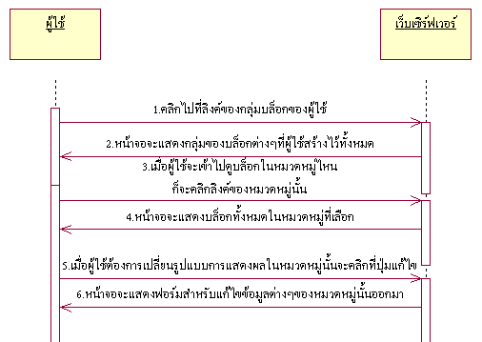
รูปที่ 4-8 การทำงานของหมวดหมู่บล็อก

1-2 เมื่อผู้ใช้ทำการเรียกลิงค์หมวดหมู่บล็อก ก็จะปรากฏหมวดหมู่บล็อกต่างๆ ที่ผู้ใช้สร้างไว้
3-4 ในแต่ละหมวดหมู่บล็อกจะมีลิงค์ให้คลิกเพื่อเข้าไปดูบล็อกในหมวดหมู่นั้น
5-6 ผู้ใช้สามารถทำการแก้ไขค่าต่างๆ ของแต่ละหมวดหมู่ได้

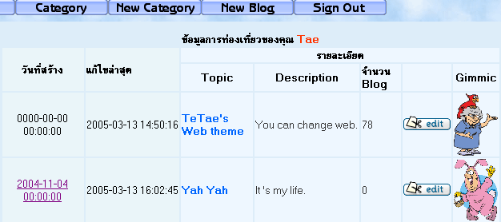
รูปที่ 4-9 รูปแสดงหน้าจอหมวดหมู่บล็อก
4.1.2.7 แก้ไขการแสดงผล
คำอธิบาย
แสดงฟอร์มให้ผู้ใช้แก้ไขชื่อหัวข้อ, คำอธิบาย, รูปแบบและภาพประกอบสำหรับแสดงผลในลิงค์ของหมวดหมู่บล็อกต่างๆ
ผู้ที่สามารถใช้งานได้: สมาชิก
การเรียกใช้งาน: ถูกเรียกใช้เมื่อผู้ใช้คลิกปุ่มแก้ไขที่หน้าหมวดหมู่บล็อก
ลำดับการทำงาน
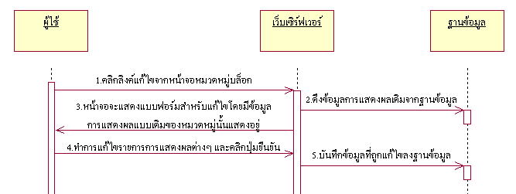
รูปที่ 4-10 การทำงาน แก้ไขการแสดงผล

1 ผู้ใช้เรียกคลิกปุ่มแก้ไขจากหน้าหมวดหมู่บล็อก
2-3 หน้าจอจะแสดงแบบฟอร์มสำหรับแก้ไขค่าต่างๆ โดยมีค่าเก่าแสดงผลอยู่
4-5 เมื่อผู้ใช้ทำการแก้ไขค่าต่างๆเสร็จสิ้นแล้วก็จะกดปุ่มยืนยันเพื่อทำการแก้ไขข้อมูลในฐานข้อมูล

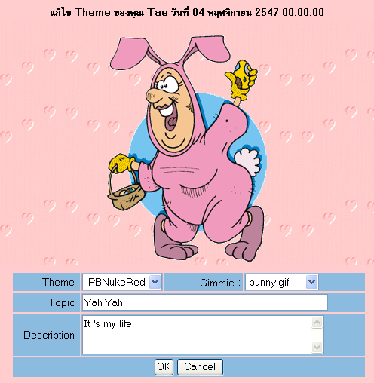
รูปที่ 4-11 รูปแสดงหน้าจอแก้ไขการแสดงผล
4.1.2.8 แสดงบล็อก
คำอธิบาย
ทำหน้าที่แสดงบล็อกซึ่งอยู่ในกลุ่มที่ผู้ใช้เลือก
ผู้ที่สามารถใช้งานได้: สมาชิก
การเรียกใช้งาน: ถูกเรียกใช้เมื่อผู้ใช้คลิกลิงค์ในหมวดหมู่ที่ต้องการจากหน้าหมวดหมู่บล็อก
ลำดับการทำงาน
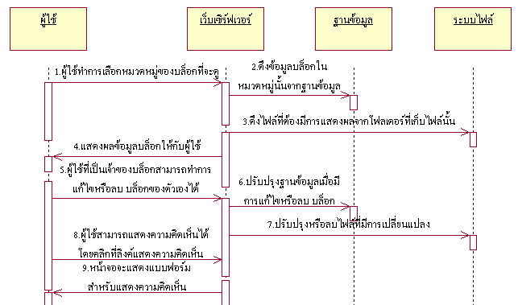
รูปที่ 4-12 การทำงานขั้นตอนการแสดงบล็อก

1-4 เมื่อผู้ใช้เลือกลิงค์จากหน้าหมวดหมู่บล็อก ก็จะปรากฏบล็อกที่อยู่ในหมวดหมู่นั้นโดยแสดงผลตามลำดับความใหม่ของเวลา ซึ่งข้อมูลที่ใช้แสดงก็ขึ้นอยู่กับเนื้อหาในบล็อกนั้นๆ บางบล็อกอาจจะมีรูปภาพ, ข้อความเสียง หรือวีดีโออยู่ด้วยก็ได้
5-7 ผู้ใช้ที่เป็นเจ้าของบล็อกจะมีปุ่มสำหรับให้ทำการแก้ไขหรือลบบล็อกปรากฏอยู่ในแต่ละบล็อก ซึ่งผู้ใช้สามารถทำการแก้ไขหรือลบบล็อกเหล่านั้นได้ตามความต้องการ
8-9 ในแต่ละบล็อกจะมีลิงค์ไปหน้าจอแสดงความคิดเห็นของบล็อกนั้นอยู่ซึ่งผู้ใช้สามารถคลิกเพื่อเข้าไปดูความคิดเห็นต่างๆที่อยู่ในนั้นได้

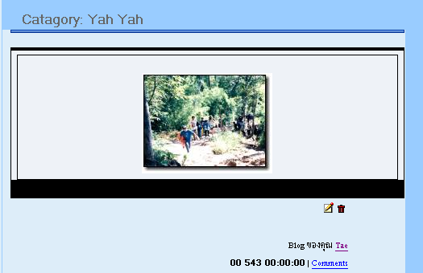
รูปที่ 4-13 รูปแสดงหน้าจอแสดงผลบล็อก
4
5
8
4.1.2.9 แสดงความคิดเห็น
คำอธิบาย
แสดงฟอร์มให้ผู้ใช้ทำการเขียนความคิดเห็นในแต่ละ บล็อก
ผู้ที่สามารถใช้งานได้: ผู้ใช้
การเรียกใช้งาน: ถูกเรียกใช้เมื่อผู้ใช้เรียกลิงค์แสดงความคิดเห็นของบล็อกใดๆ
ลำดับการทำงาน
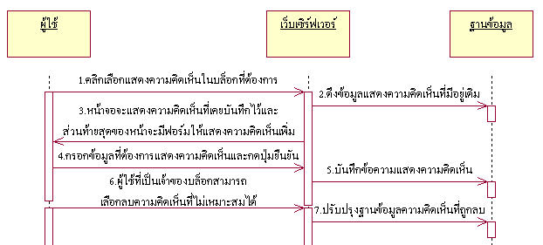
รูปที่ 4-14 การทำงานในส่วนแสดงความคิดเห็น

1-3 เมื่อผู้ใช้ทำการเรียกลิงค์แสดงความคิดเห็นจากบล็อกใดๆ ก็จะปรากฏหน้าจอซึ่งมีความคิดเห็นที่เคยมีผู้ใช้คนอื่นมาเขียนไว้แสดงอยู่
4-5 ที่ส่วนท้ายสุดของหน้าจะมีแบบฟอร์มให้ผู้ใช้กรอกความคิดเห็นของผู้ใช้ได้
6-7 ถ้าผู้ใช้เป็นเจ้าของบล็อก ในแต่ละข้อความแสดงความคิดเห็นจะปรากฏปุ่มสำหรับให้ผู้ใช้ทำการลบความคิดเห็นที่ไม่เหมาะสมได้

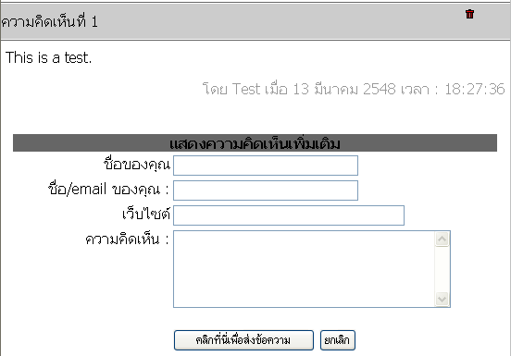
3
4
6
รูปที่ 4-15 รูปแสดงหน้าจอแสดงความคิดเห็น
4.1.2.10 สร้างบล็อก
คำอธิบาย
ทำหน้าที่สร้างบล็อกใหม่
ผู้ที่สามารถใช้งานได้: สมาชิก
การเรียกใช้งาน: ถูกเรียกใช้เมื่อผู้ใช้คลิกลิงค์สร้างบล็อก
ลำดับการทำงาน
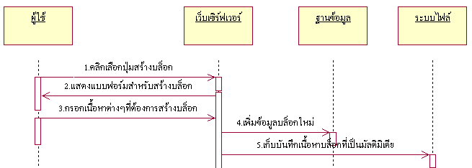
รูปที่ 4-16 การทำงานในส่วนสร้างบล็อก

1-2 เมื่อผู้ใช้คลิกปุ่มสร้างบล็อกใหม่แล้วจะปรากฏแบบฟอร์มให้สร้างบล็อกขึ้นมาโดยมีการกำหนดหัวข้อ และรายละเอียด และ ไฟล์มัลติมิเดียรูปแบบต่างๆที่ต้องการแทรกใน บล็อก
3-5 เมื่อผู้ใช้กรอกข้อมูลต่างๆ ตามความต้องการ และคลิกปุ่มยืนยันแล้ว ข้อมูลของบล็อกจะถูกส่งไปยังเว็บเซิร์ฟเวอร์ เพื่อทำการบันทึกข้อมูลของบล็อกใหม่

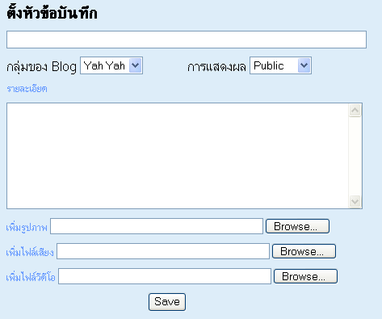
รูปที่ 4-17 รูปแสดงหน้าจอการสร้างบล็อก
4.1.2.11 สร้างหมวดหมู่บล็อก
คำอธิบาย
ทำหน้าที่สร้างหมวดหมู่บล็อกใหม่
ผู้ที่สามารถใช้งานได้: สมาชิก
การเรียกใช้งาน: ถูกเรียกใช้เมื่อผู้ใช้คลิกลิงค์สร้างหมวดหมู่บล็อก
ลำดับการทำงาน
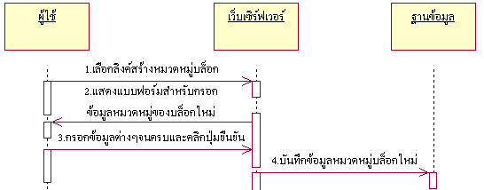
รูปที่ 4-18 การทำงานในส่วนสร้างหมวดหมู่บล็อก

1-2 เมื่อผู้ใช้คลิกปุ่มสร้างหมวดหมู่บล็อกใหม่แล้วจะปรากฏแบบฟอร์มให้สร้างหมวดหมู่บล็อกขึ้นมาโดยมีการกำหนดหัวข้อ และรายละเอียด ที่จำเป็นต่างๆ
3-4 เมื่อผู้ใช้กรอกข้อมูลต่างๆ ตามความต้องการ และคลิกปุ่มยืนยันแล้ว ข้อมูลของหมวดหมู่บล็อกจะถูกส่งไปยังเว็บเซิร์ฟเวอร์ เพื่อทำการบันทึกข้อมูลของหมวดหมู่บล็อกใหม่

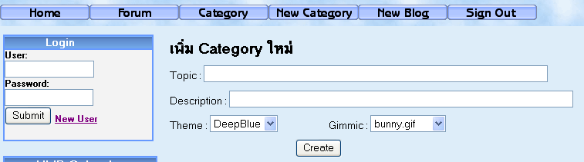
รูปที่ 4-19 รูปแสดงหน้าจอการสร้างหมวดหมู่บล็อก

4.1.3 โครงสร้างฐานข้อมูลของเว็บเซิร์ฟเวอร์
ER Diagram
MEMBER
Create Blog
CATEGORY
BLOG
COMMENT
Create Category
Is Owner to
Save Comment
รูปที่ 4-20 รูปแสดงหน้าจอการสร้างหมวดหมู่บล็อก
คำอธิบาย
1. MEMBER
หน้าที่ : เก็บรายละเอียดของสมาชิกเพื่อใช้สำหรับเข้าใช้งานระบบ และเพื่อการอ้างอิง
โครงสร้างฐานข้อมูล :

USERNAME | PASSWORD | FIRSTNAME | LASTNAME | NICKNAME | BIRTHDAY | SEX

 | ADDRESS | EMAIL | TELEPHONE | OCCUPATION | EDUCATION | REGISTER DATE
ตารางที่ 4-1 Attribute ของตาราง Member
2. CATEGORY
หน้าที่ : เก็บข้อมูลหมวดหมู่บล็อกของผู้ใช้แต่ละคน
โครงสร้างฐานข้อมูล :

ID | USERNAME | TIMESTAMP | TOPIC | DESCRIPTION | THEME | GIMMIC
ตารางที่ 4-2 Attribute ของตาราง Category
3. BLOG
หน้าที่ : เก็บข้อมูลบล็อกทั้งหมดที่มีในระบบ
โครงสร้างฐานข้อมูล :

ID | CATE_ID | TOPIC | DESC | IMAGE | AUDIO | VIDEO | STATUS | TIMESTAMP
ตารางที่ 4-3 Attribute ของตาราง Blog
4. COMMENT
หน้าที่ : เก็บข้อมูลความคิดเห็นของผู้ที่เข้าชมบล็อก
โครงสร้างฐานข้อมูล :

BLOG_ID | COMMENT_NUMBER | NAME | EMAIL | URL | COMMENT | TIMESTAMP
ตารางที่ 4-4 Attribute ของตาราง Comment

4.2 โครงสร้างระบบส่วนการติดต่อระหว่างเซิร์ฟเวอร์กับโทรศัพท์เคลื่อนที่

4.2.1 โครงสร้างการทำงาน
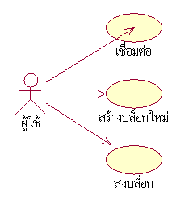
รูปที่ 4-21 แสดงกิจกรรมที่ผู้ใช้ทำงานผ่านโทรศัพท์มือถือเพื่อสร้างบล็อก

4.2.2 ลำดับการทำงานของแต่ละกิจกรรม
4.2.2.1 เชื่อมต่อ
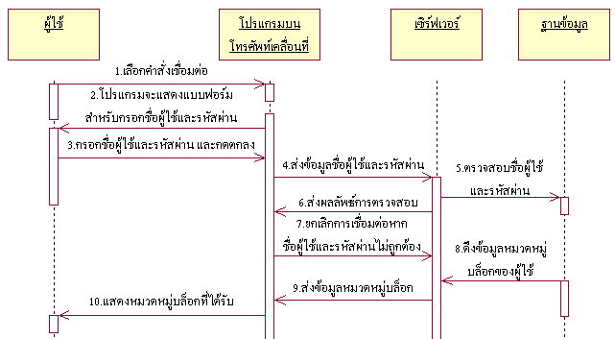
รูปที่ 4-22 ลำดับการทำงานในขั้นตอนการเชื่อมต่อ

1. เมื่อผู้ใช้ต้องการให้โทรศัพท์เคลื่อนที่ติดต่อกับเซิร์ฟเวอร์ จะเลือกไปยังคำสั่งเชื่อมต่อจากเมนูของโปรแกรม
2. โปรแกรมจะแสดงกล่องข้อความให้ผู้ใช้ใส่ชื่อผู้ใช้และรหัสผ่านสำหรับติดต่อกับเซิร์ฟเวอร์
3. ผู้ใช้ทำการใส่ชื่อผู้ใช้และรหัสผ่านของตนเองและกดตกลงเพื่อเริ่มการเชื่อมต่อ
4. โปรแกรมบนโทรศัพท์เคลื่อนที่จะทำการเปิดการเชื่อมต่อไปยังเครื่องเซิร์ฟเวอร์บนระบบอินเตอร์เน็ตผ่านทางเครือข่าย GPRS พร้อมทั้งส่งข้อมูลชื่อผู้ใช้และรหัสผ่านของผู้ใช้ไปด้วย
5. เมื่อเซิร์ฟเวอร์ได้ทำการเชื่อมต่อพร้อมกับรับข้อมูลชื่อผู้ใช้และรหัสผ่านเรียบร้อยแล้ว เซิร์ฟเวอร์ก็จะตรวจสอบชื่อและรหัสผ่านที่ผู้ใช้ส่งมากับฐานข้อมูลว่าถูกต้องหรือไม่
6. เซิร์ฟเวอร์จะส่งผลลัพธ์จากการตรวจสอบชื่อผู้ใช้และรหัสผ่านกลับไปยังโปรแกรมบนโทรศัพท์เคลื่อนที่
7. หากชื่อผู้ใช้และรหัสผ่านผิดพลาดโปรแกรมบนโทรศัพท์เคลื่อนที่จะทำการปิดการเชื่อมต่อกับเซิร์ฟเวอร์ทันที
8. หากชื่อและรหัสผ่านถูกต้องเซิร์ฟเวอร์จะส่งข้อมูล หมวดหมู่บล็อกที่ผู้ใช้มีทั้งหมดไปยังโปรแกรมบนโทรศัพท์เคลื่อนที่
9. โปรแกรมบนโทรศัพท์เคลื่อนที่จะแสดงรายการ หมวดหมู่เหล่านั้นให้กับผู้ใช้

4.2.2.2 สร้างบล็อกใหม่
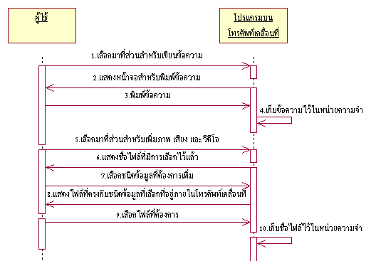
รูปที่ 4-23 ลำดับการทำงานในขั้นตอนการสร้างบล็อก

1. เมื่อผู้ใช้ต้องการพิมพ์ข้อความต่างๆเพื่อใช้ในการสร้าง บล็อก จะเลื่อนแท็บของโปรแกรมบนโทรศัพท์เคลื่อนที่ไปยังส่วนของ Text
2. หน้าจอบนโทรศัพท์เคลื่อนที่จะเปลี่ยนเป็นหน้าจอสำหรับการกรอกข้อความต่างๆ
3. ผู้ใช้ทำการพิมพ์ข้อความต่างๆที่ต้องการ
4. โปรแกรมจะเก็บข้อความต่างๆที่ผู้ใช้พิมพ์ไว้ในหน่วยความจำเพื่อรอการส่งต่อไป
5. เมื่อผู้ใช้ต้องการเพิ่มเนื้อหาของบล็อกด้วยไฟล์ภาพ เสียง และวีดีโอ จะเลื่อนแท็บของโปรแกรมบนโทรศัพท์เคลื่อนที่ไปยังส่วนของ Extent
6. หน้าจอบนโทรศัพท์เคลื่อนที่จะแสดงชื่อไฟล์ที่หากผู้ใช้มีการเลือกไว้ก่อนหน้านี้แบ่งตามชนิดของข้อมูลเป็น ภาพ เสียง และวีดีโอ
7. เมื่อผู้ใช้ต้องการแทรกไฟล์ก็จะเลือกชนิดของไฟล์ที่จะแทรกจากเมนูของโปรแกรม
8. โปรแกรมจะแสดงรายชื่อไฟล์ตามชนิดที่ผู้ใช้เลือกบนหน้าจอโทรศัพท์
9. ผู้ใช้เลือกไฟล์ที่ต้องการ
10. โปรแกรมจะเก็บชื่อไฟล์ และตำแหน่งไฟล์ ที่ผู้ใช้เลือกไว้ในหน่วยความจำ
11. โปรแกรมทำการปรับปรุงรายชื่อไฟล์แทรกที่แสดงในหน้าจอ

4.2.2.3 ส่งบล็อก

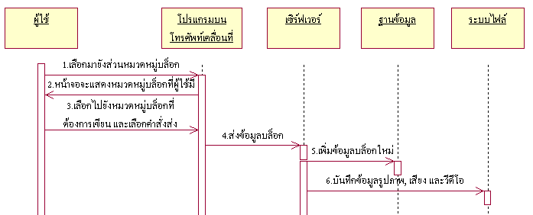
รูปที่ 4-24 ลำดับการทำงานในขั้นตอนการส่งบล็อก

1 เมื่อผู้ใช้ต้องการส่งบล็อกจะเลื่อนไปที่แท็บ Category
2 โปรแกรมจะแสดงรายการหมวดหมู่บล็อก ที่ผู้ใช้มี
3 ผู้ใช้ทำการเลือกหมวดหมู่บล็อก ที่ผู้ใช้ต้องการจะสร้างบล็อกใหม่และเลือกคำสั่งส่งจากเมนู
4 โปรแกรมจะทำการส่งข้อมูลบล็อกใหม่นี้ไปยังเซิร์ฟเวอร์
5-6 เซิร์ฟเวอร์จะทำการเพิ่มข้อมูลบล็อกใหม่ลงในฐานข้อมูล และจัดเก็บข้อมูลที่เป็นรูปภาพ เสียง และวีดีโอไว้ในไฟล์ของระบบ

4.2.3 คลาสไดอะแกรมของโปรแกรมบนโทรศัพท์เคลื่อนที่
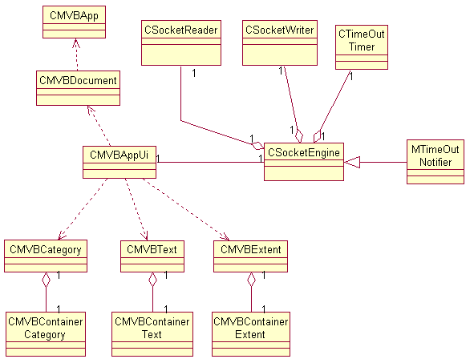
ส่วนการติดต่อเซิร์ฟเวอร์
ส่วนการติดต่อผู้ใช้

รูปที่ 4-25 คลาสไดอะแกรมของโปรแกรมบนโทรศัพท์เคลื่อนที่

รายละเอียดคลาสไดอะแกรม
ส่วนการติดต่อผู้ใช้
CMVBCategory ทำหน้าที่ควบคุมการแสดงหมวดหมู่ของบล็อกซึ่ง CMVBContainerCateogry สร้างขึ้น
CMVBText ทำหน้าที่ควบคุมการแสดงผลส่วนของการเขียนข้อความบล็อกซึ่ง CMVBContainerText สร้างขึ้น และเก็บข้อความเหล่านั้นไว้ในหน่วยความจำ
CMVBExtent ทำหน้าที่ควบคุมการแสดงผลไฟล์ที่จะทำการส่งไปของบล็อก และทำหน้าที่เลือกไฟล์ที่ผู้ใช้จะทำการส่ง
ส่วนการติดต่อเซิร์ฟเวอร์
CSocketEngine ทำหน้าที่ควบคุมการติดต่อกับเซิร์ฟเวอร์ทั้งหมดโดยมีคลาส CSocketReader และ CSocketWriter เป็นคลาสที่รับผิดชอบในเรื่องของการรับและการส่งข้อมูลตามลำดับ
CTimeOutTimer ทำหน้าที่จับเวลาการตอบสนองระหว่างโปรแกรมบนโทรศัพท์เคลื่อนที่ และเซิร์ฟเวอร์ หากเกินเวลาที่กำหนดจะไปเรียกให้ เมดทอดของคลาส MTimeOutNotifier ทำงาน
ส่วนอื่นๆ
CMVBAppUi ทำหน้าที่ควบคุม และแลกเปลี่ยนข้อมูลระหว่างทั้ง 2 ส่วนข้างต้น

